Исследовательский проект "Мои верные друзья - собаки"
С 3.12.18 по 7.12.18. в детском саду прошла тематическая неделя "Наума Грамотника" .
Дети средней группы №3 "Малинки" провели исследование по теме "Наши верные друзья - собаки". Родители принимали активное участие, собрали вместе с детьми информацию о разных породах собак, их образе жизни, иллюстрации с собаками, стихи, пословицы, загадки, помогли оформить "коллекцию собак". Дети лепили и рисовали собак, делали поделки, учили стихи, посвященные собакам, например: "У меня есть верный друг" Л.Феникс. Дети узнали много нового о собаках: чем их правильно кормить, как ухаживать, какие пород собак бывают.
Защитил наше исследование на фестивале Валеев Павел.
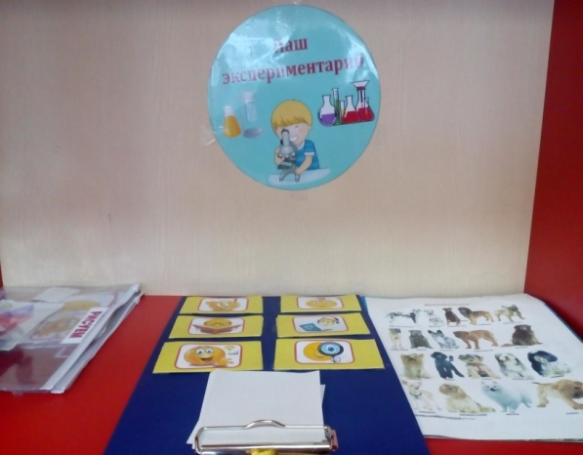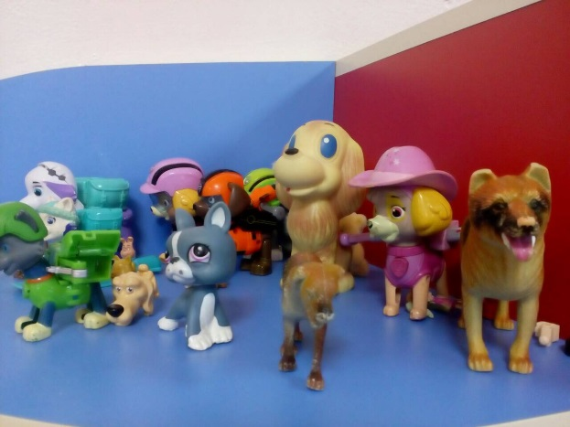
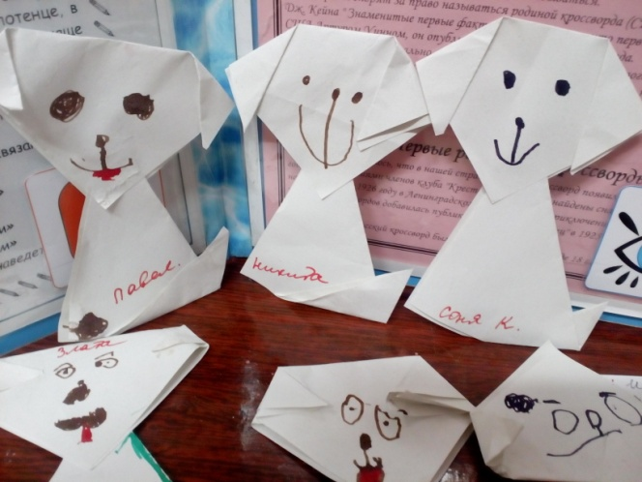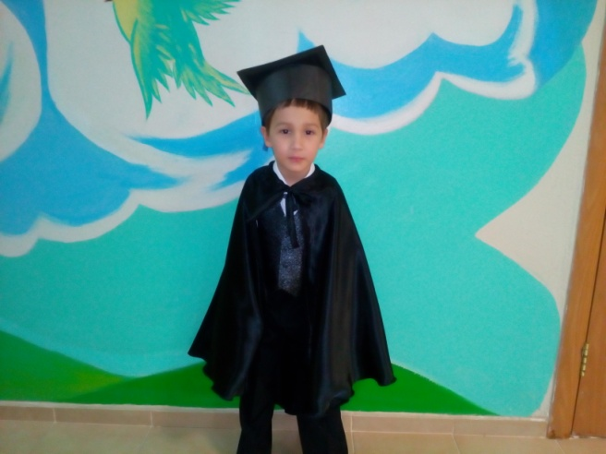
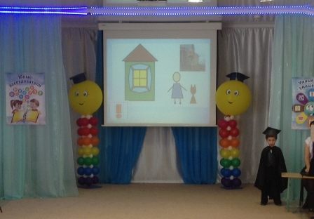
Спасибо родителям за сотрудничество!!!
Подготовила: воспитатель Шишкина Г.П.

